Консультация для воспитателей дошкольного образования

"Роль ведущего на празднике"

Уважаемые воспитатели!

В течение года по плану в нашем саду проходят праздники и развлечения с детьми. Сегодня мне бы хотелось затронуть тему ведущего на празднике.
Роль ведущего очень ответственна. Ведущий – это лицо, которое руководит праздничным мероприятием, объединяет все элементы праздника в органическое целое, поясняет детям происходящее, является связующим звеном между зрителями и исполнителями. От ведущего в большей степени зависит настроение детей на празднике, заинтересованность исполняемой программой.
Основная задача ведущего – тщательно готовиться к выполнению своих обязанностей. Ведущий должен хорошо знать программу праздника (развлечения), должен знать песни, пляски, игры детей и в случае необходимости помочь детям при исполнении танца или инсценировки.
Перед праздником (досугом) ведущий должен разложить все атрибуты, необходимые по сценарию, проверить их количество, поставить нужное число стульчиков.
На празднике (досуге) ведущий должен держаться свободно, естественно. Он не должен быть многословен. То, что нужно сообщить детям, должно будь изложено просто и понятно. На празднике (досуге) надо говорить достаточно громко, отчетливо и выразительно. Ведущий не только сообщает какие песни, танцы будут исполнены, но и разъясняет происходящее. Праздник (досуг) должен быть проведен в хорошем темпе. Растянутость выступления и паузы - утомляют ребят.
Ведущий должен быть находчивым! На мероприятии могут возникнуть непредвиденные моменты (дети не успели переодеться, изменился состав исполнителей, несвоевременно появился персонаж, пропустили музыкальный номер и др.). В таких случаях ведущий должен быстро найти выход из затруднительного положения (шутки, загадки, приобщение зрителей к разрешению затруднений). Воспитатель должен видеть на празднике каждого ребёнка. Если у ребёнка нет пары, её заменяет воспитатель.
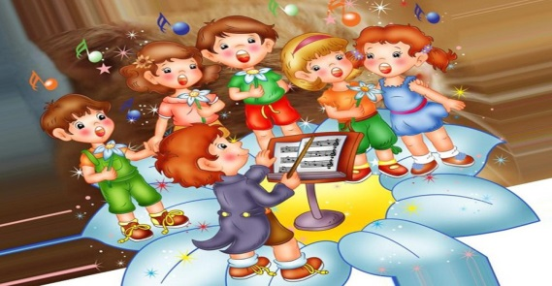
Необходимо ведущему научиться организованно заканчивать праздник! После угощения -поблагодарить гостя (взрослый персонаж), попрощаться с ним, обязательно напомнить по какому поводу все собрались в зале (еще раз поздравить всех с праздником), предложить детям выйти из зала организованно (если не предусмотрен сценарием другой вариант) т.е. встать друг за другом или парами и выйти под музыку, а не бежать к родителям.

